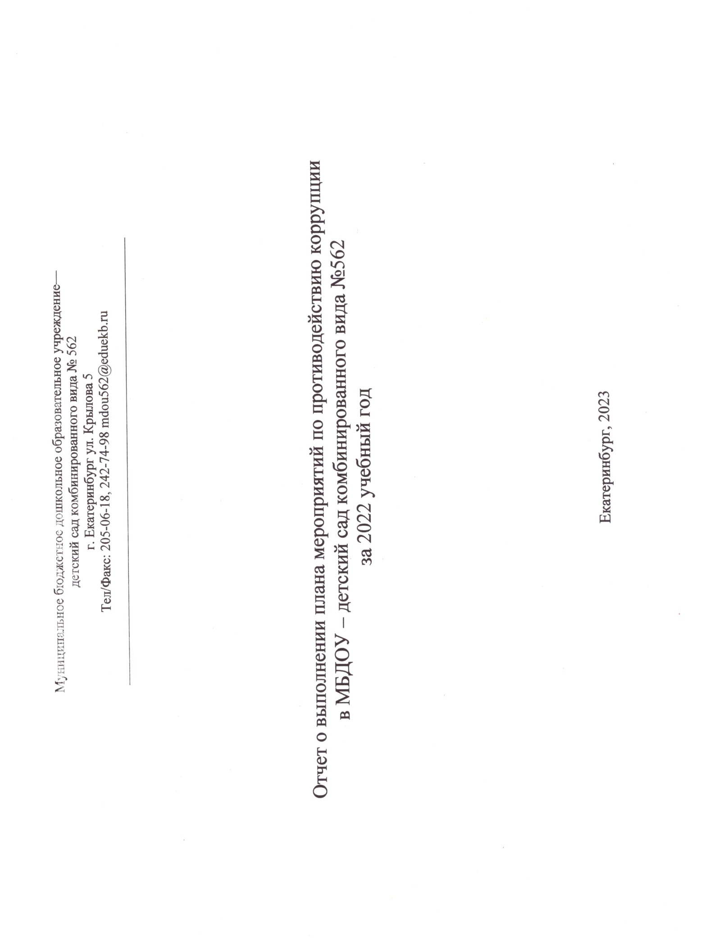
№  п/п | Мероприятие | Срок исполнения | Ответственный | Отметка о выполнении
1 | 2 | 3 | 4 | 5
1. Совершенствование правовых и организационных основ противодействия коррупции и повышение их эффективности
1.1 | Изучение и применение в работе нормативных правовых документов в части противодействия коррупции | В текущем режиме | Заведующий, члены комиссии по предупреждению и противодействию коррупции в МБДОУ | Выполнено
1.2 | Проведение анализа на коррупционность проектов локальных правовых актов и распорядительных документов Учреждения | В текущем режиме | Заведующий, члены комиссии по предупреждению и противодействию коррупции в МБДОУ | Выполнено
1.3 | Повышение эффективности противодействия коррупции при осуществлении закупок товаров, работ, услуг для обеспечения нужд Учреждения; обеспечение систематического контроля за выполнением требований, установленных Федеральным законом от 5 апреля 2013 г. № 44-ФЗ «О контрактной системе в сфере закупок товаров, работ, услуг для обеспечения государственных и муниципальных нужд» | В текущем режиме | Заведующий | Выполнено
1.4 | Осуществление взаимодействия с правоохранительными органами по фактам, связанным с проявлением коррупции | В текущем режиме | Заведующий | Выполнено
1.5 | Анализ оценки эффективности принимаемых в учреждении мер по противодействию коррупции, разработка предложений, подлежащих учету при формировании плана противодействия коррупции в Учреждении | Ежегодно | Заведующий, члены комиссии по предупреждению и противодействию коррупции в МБДОУ | Выполнено
1.6 | Рассмотрение уведомления работодателя о фактах склонения работников учреждения к совершению коррупционных правонарушений | В случае поступления уведомления | Члены комиссии по предупреждению и противодействию коррупции в МБДОУ | Выполнено
1.7 | Рассмотрение уведомления о возможности возникновения конфликта интересов, действий работников учреждения, направленных на его предотвращение, и определения ответственности за совершения коррупционных правонарушений | В случае поступления уведомления | Заведующий, члены комиссии по предупреждению и противодействию коррупции в МБДОУ | Выполнено
1.8 | Рассмотрение жалоб и заявлений о фактах коррупции в учреждении | По мере поступления | Заведующий, члены комиссии по предупреждению и противодействию коррупции в МБДОУ | Выполнено
2. Мероприятия, направленные на информирование и обучение работников
2.1 | Ознакомление работников с нормативными документами, регламентирующими вопросы предупреждения и противодействия коррупции в Учреждении, административными регламентами предоставления муниципальных услуг | в течение 10 рабочих дней со дня принятия акта в сфере противодействия коррупции / при приеме на работу | Заведующий
2.2 | Проведение обучающих мероприятий по вопросам профилактики коррупционных и иных правонарушений (совещания, семинары, беседы и т.д.) | при необходимости, по отдельному графику | Заведующий | Выполнено
2.3 | Организация индивидуального консультирования работников по вопросам применения (соблюдения) антикоррупционных стандартов и процедур | При необходимости | Заведующий | Выполнено
2.4 | Профессиональное развитие специалистов в сфере организации противодействия коррупции | В текущем режиме | Заведующий | Выполнено
3. Обеспечение права граждан на доступ к информации о деятельности
3.1 | Обеспечение открытости деятельности Учреждения в сфере противодействия коррупции | В текущем режиме | Заведующий | Выполнено
3.2 | Размещение на сайте Учреждения в сети Интернет информации о реализации мер по противодействию коррупции в учреждении, о принятых правовых актах по вопросам противодействия коррупции | постоянно по мере необходимости | Заместитель заведующего по ВМР | Выполнено

